Guía de apoyo al hogar “Inglés”
KINDER

Estimados apoderados, en el documento a continuación se presentan las actividades detalladas que deberán realizar los niños. Recuerden que el acompañamiento en las actividades es muy importante para lograr buenos resultados.

Núcleo: Lenguaje verbal
Objetivo de aprendizaje: N°10 Reconocer algunas palabras o mensajes sencillos de lenguas maternas de sus pares, distintas al castellano.

Unidad: Season and Clothes
Objetivo: Determinar las estaciones del año e identificar prendas de vestir.

En la plataforma LIRMI encontrarán un video en el que se refuerza el vocabulario de la unidad a través de juegos, canciones, historias, etc. Es muy importante pausar el video para que el niño tenga tiempo de repetir, responder y ejecutar las instrucciones.

Posteriormente se encuentran las actividades del libro. Si no cuentan con él, pueden realizarlas en un cuaderno. Sólo necesitan dibujar previamente la actividad a trabajar.

Actividad N°1: Página 51.
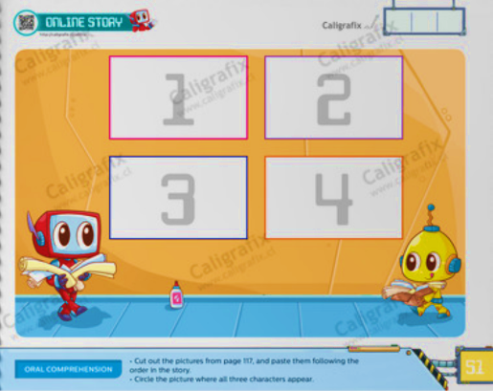
- Observa la historia “Season pictures” muy atentamente.

- Ubica los recortables en el orden en que aparecieron en la historia.

- Encierra en un círculo la imagen en el que aparecen todos los personajes de la historia.

- Fotografía tu trabajo.

Recortables: Pág. 117
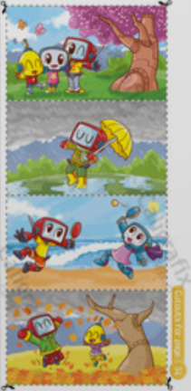

Actividad N°2: Página 49.

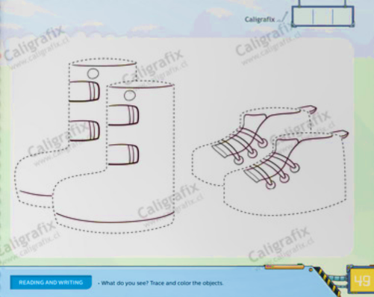
- Observa la imagen y comenta lo que ves.
- Traza las líneas punteadas.
- Colorea siguiendo las instrucciones.
- Fotografía tu trabajo.

Actividad N°2: Página 53.

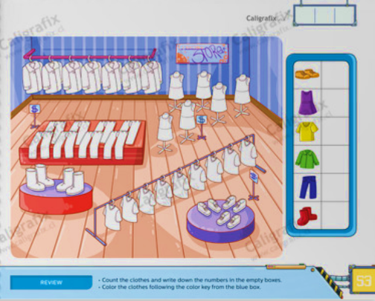
- Observa las imágenes y comenta lo que ves.
- Colorea las prendas de vestir siguiendo la clave de color.
- Enumera las prendas y escribe la cantidad en el recuadro.
- Fotografía tu trabajo.

* No olviden subir sus tareas de forma clara a la plataforma LIRMI y después revisar la retroalimentación.
* Última fecha de entrega: 9 de octubre.

